九年级（上）物理期中试卷 2018.11
一、选择题（3×8=24分1-7小题单选，8题多选）
1． 下列为我们常见的家用电器，关于它们正常工作时的电流，下列说法合理的是（ ）
A．电冰箱约1A B．电视机约2A C．电风扇约1mA D．台灯约1A
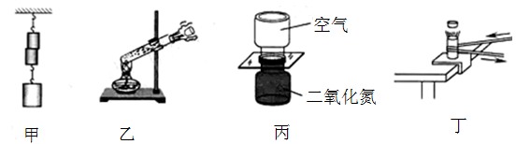
2．关于如图所示的热学实验，叙述正确的是（ ）

A．甲图中，压紧的两铅块，下面悬挂钩码而不分开，这是由于大气压强的作用
B．乙图中，试管内的水沸腾后，水蒸气将软木塞推出，软木塞的内能转化为它的机械能
C．丙图中，抽去玻璃隔板后，两瓶中的气体逐渐混合，这说明上面瓶中的空气密度较大
D．丁图中，金属管装有少量乙醚，迅速拉动缠在金属管外的皮绳，可使橡皮塞从管口飞出
3．下列各组物质中，通常情况下都属于导体的是( )
A．人、大地、塑料 B．大地、金属、盐水
C．玻璃、油、陶瓷 D．金属、油、橡胶
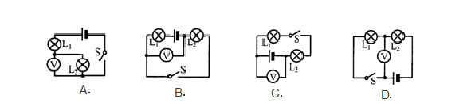
4． 如图所示的电路中，当开关S闭合时，电压表能直接测出灯泡L₁ 两端电压的是（ ）

5．下列说法中正确的是( )
A．水壶里的水烧开时，水蒸气把壶盖顶起，机械能转化为内能
B．用锯条锯木板时，锯条发热，锯条的内能增加
C．当燃料没有完全燃烧时，其热值较小
D．热机的效率越高，说明它做的有用功越多.
6．质量相等的水和干泥土的比热容之比5:1，吸收的热量之比3:2，则水和干泥土升高的温度之比是( )
A．3∶2 B. 10∶3 C. 5∶1 D. 3∶10
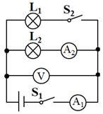
7. 如图所示的电路，电源电压恒定不变，同时闭合开关S₁和开关S₂时，两灯都发光，则当断开开关S₂时( )
A．电压表V示数变小，电流表A₁示数变小
B．电压表V示数变大，灯L₂亮度增强
C．电压表V示数不变，电流表A₂示数也不变
D．电压表V示数不变，电流表A₁示数变大
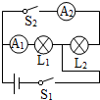
8.（多选） 如图所示电路，下列分析正确的是 ( )
A．只闭合S₁时，L₁发光L₂不发光、，A₁测L₁电流
B．闭合S_{l}、S₂时，L₁、L₂并联，A₂测L₂电流
C．只闭合S₂时，L_{l}发光、L₂不发光，A₂测L_{l}电流
D．闭合S₁、S₂时，L₁、L₂并联，A₁、A₂示数相等
二、填空题（每空一分，共24分）
9．城市中修建人工湖，不但可以美化生活环境，而且能有效调节其周围环境的气温。这是由于水的________大，在同样受热或冷却时，温度变化_______（填“大”或“小”）的缘故。
10．冬天孩子们围着火炉取暖，这是利用_____________的方式获取内能；而远离火炉的孩子同时还要靠双手反复摩擦让手感到温暖，这是利用__________的方式增加了手的内能。
11．一台单缸四冲程柴油机，飞轮转速3600转／分，该柴油机活塞1 s对外做功____________次。若其效率为40%，消耗5kg的柴油转化成的机械能是__________J。（q_{柴油}=4.3x10⁷J／kg)
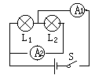
12．如图所示电路，电流表A₁测量的是通过_________的电流，
A₂测量的是_________的电流。如果A₁、A₂的示数分别是
0.6A、0.lA，则通过灯L₁的电流大小为___________A。

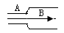
13．如图所示电路中，A处导线直径小于B处导线直径，
那么通过A和B处的电流的关系是I_{A}_______________I_{B}.

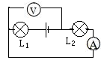
14．如图所示，两灯泡L₁和L₂是__________联的，电
压表测量的是___________两端的电压，电压表示数为
2.4V，电源电压为6V，则灯泡L₁两端电压为_______V，
灯泡L₂两端电压为___________________V。

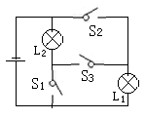
15．电视机的荧光屏上经常粘有灰尘，这是因为电视机工作时，屏幕上带___________，而具有了_____________的性质。
16．在如图所示的电路中，有三个开关S_{l}、S₂、S₃，如果仅将开
关S₃闭合，S_{l}、S₂断开，则灯L₁、L₂ __________联。如果将开
关S₁、S₂闭合，S₃断开，则灯L₁、L₂________联。如果同时闭合
S_{l}、S₂、S₃，则电路____________。
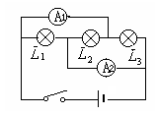
17．从显像管尾部的阴极发射出来的电子高速撞击到荧光屏上使荧光屏发光，则电流方向是从____________流向_____________。（填“荧光屏”或“阴极”）
18．如图所示，电源电压为7.5V，开关S闭合后，灯L₁、L₂、L₃正
常发光，则L₁两端电压为________V，电流表A1测__________
的电流，如果把A₁换成V₁，把A₂换成V₂，则V₁测______的电压。

三、作图题（6分）
19．楼道里，当晚上有人走动并发出声音时，灯自动亮起来，一分钟后，若再无声音就自动断开，而白天即使有人走动灯也不亮．请设计电路满足要求
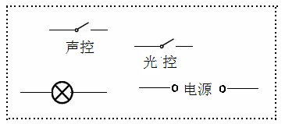

20．用笔画线代替导线，按照电路图连接实物图。
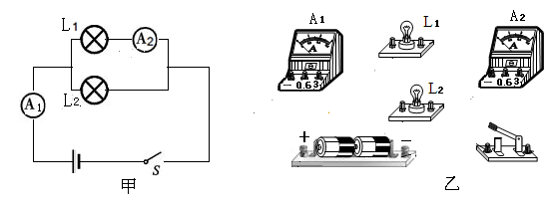

四、计算题（9＋9=18分）
21小汽车在某段平直公路上匀速行驶10min，通过的路程是12Km，汽车发动机的功率为11.5KW。求：
（1）该汽车在这10min行驶的速度。
（2）汽车行驶中受到的平均阻力。
（3）若该汽车发动机的效率为30%，则在这l0min的行驶中需要燃烧多少千克汽油？
（已知汽油的热值为4.5×10⁷J/kg）

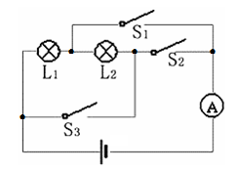
22．在如图所示的电路中，电源电压为3V，L₁和L₂是两个完全相同的灯泡．求：
（1）只闭合S₂时，若电流表A的示数为0.44A，则
通过L₁和L₂两端电压和通过的电流分别是多少？
（2）当闭合S₁和S₃时，若电流表A的示数为0.58A，
则通过L₁和L₂的电流和两端的电压分别是多少？
（3）只闭合S₁时，若电流表A的示数为0.49A，则通
过L₁和L₂的电流和两端的电压分别是多少？

五、实验题（每空1分，共28分）
23．小华学习做饭的过程中，经常加热油和水，她猜想油的比热容比水小。
(l)能够支持她这一猜想的事实是 ( )
A．同样情况下，油升温比水快 B．油能把食物炸黄，而水不能
C．油能漂在水面上 D．油比水难蒸发
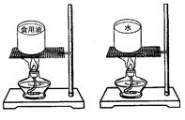
为了比较水和食用油的吸热能力，小明用两个相同的装置做了如图所示的实验。

实验数据记录如下表。
物质 | 质量／g | 初始温度／℃ | 加热时间/min | 最后温度／℃
水 | 60 | 20 | 3 | 25
食用油 | 60 | 20 | 3 | 30
(2)从表中数据可知，水和食用油的质量相同，加热结束时，食用油的温度比水温度
_____________填“高”或“低”）。
(3)在此实验中，如果要使水和食用油的最后温度相同，就要给水加热更长的时间．此时，水吸收的热量___________（填“大于”“小于”或“等于”）食用油吸收的热量。
(4)实验表明，______________吸热的能力更强。
(5)由表中数据可得油的比热容为__________________ J／(kg．℃)。

24．用电流表测电流实验的实物接线图如图甲所示。
(1)若将线头M、N都接到电流表为“0.6”接线柱上，此时电流表的示数如图乙所示。则电流表测的是________________的电流，大小为_________________A；
(2)将线头M连接_______________：线头N连接______________，才能使电流表的示数最大。若此时，电流表的示数如图丙所示，则两次电流值之差，表示通过___________的电流，大小是________________A。
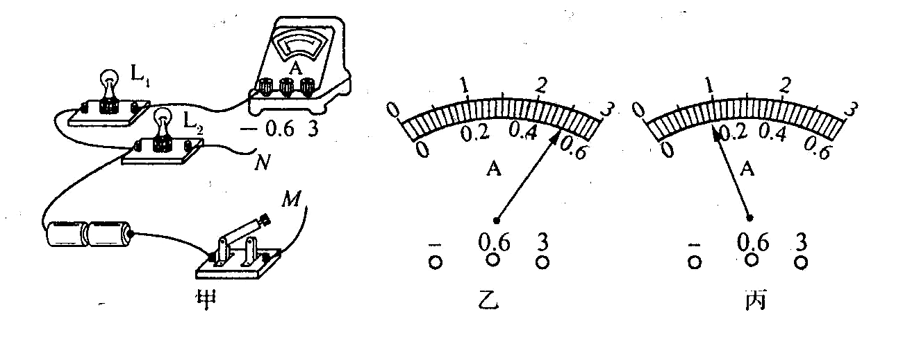
25. 在探究并联电路电流规律的实验中，图甲是实验的电路图．
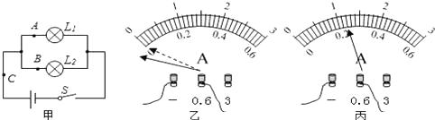
（1）在拆、接电路时,开关必须 __________；目的是__________
（2）电流表应__________ （填“串联”或“并联”）在被测电路中．若要测量干路中的电流，则电流表应接在甲图中的__________ 点。
（3）小明同学在测量A处的电流时，发现电流表的指针偏转如图乙表示，原因是__________ ；在排除故障后，电流表的示数如图丙所示，则电流表的示数为__________ A．
（4）排出故障后，他用电流表分别在A、B、C三处测得电流表数据如表格．
比较下表表数据，可以初步得出结论，并联电路中干路的电流等于__________ 。
实验次数 | A处的电流 I_{A}/A | B处的电流 I_{B}/A | C处的电流 I_{C}/A
1 | 0.10 | 0.12 | 0.22
2 | 0.22 | 0.24 | 0.46
3 | 0.26 | 0.30 | 0.56
（5）在实验中可以采用换用不同规格小灯泡的方法改变A、B、C处电流的大小从而进行多次实验；多次测量的目的是__________ 。
26. 小刚和小丽在“探究串联电路电压的特点”活动中．用三节干电池串联做电源，两只规格不同的小灯泡。
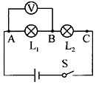

(1)如图所示，连接电路时，至少需要___________________根导线；实验中应选择规格
___________________（相同/不同）的小灯泡．
（2）小刚用电压表测量L₁两端的电压时，直接选用0~ 3V的量程，小丽说这样不行，规范的操作方法应该是____________________。
(3)在测L₁两端电压时，闭合开关，发现电压表示数为零，原因可能是_____________________________________（填出一种即可）．
(4)小丽保持电压表的B连接点不动，只断开A连接点，并改接到C连接点上，测量L₂两端电压．她能否测出L₂两端电压？___________________ ，
理由是_________________________________________________________ ．
w W w .X k b 1.c O m
(5)小刚分别测出AB、BC、AC间的电压并记录在如下表格中，分析实验数据得出结论：串联电路总电压等于各部分电路两端电压之和．请对小刚的做法进行评价：_________________________________________________________ ，
改进方法是____________________________________________
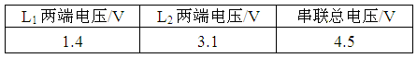
（6）改进方法后，最终得到的实验结论是_____________________________________________________

新 课 标 第 一 网

